第１学年 道徳科授業案

１ 主題名 のびのびとせいかつするために Ａ［正直、誠実］
教材名 なわとびカード
出典 光村図書「きみがいちばんひかるとき」
２ 主題設定の理由
（１） ねらいとする価値について
素直に伸び伸びと生活をするために、うそをついたりごまかしたりせず、正直であることは重要である。自分を守るためにつくうそ、見栄をはってつくうそ、言い出せなかったうそなど、うそをつく理由は様々である。１年生の中には、うそをうそと思っていなかったり、悪気なくうそをついたりする子もいる。しかし、どんなうそでもばれてしまうのではないかという不安や、いけないことをしてしまったという罪悪感が少なからずあるのではないだろうか。明るい心で楽しく生活するためにも、どんなことがうそであり、うそをつくとどんな気持ちになるのか、周りにどのような影響があるのかなどを考えられるようになり、正直でいようと心がけることが大切であると考えた。
（２） 児童の実態について
１学期「きんのおの」の学習では、ほとんどの子が「うそはよくない」という意見をもっていることがわかった。しかし、その理由を問うと、「正直でいれば、お母さんがほめてくれる」、「お金がもらえる」と、見返りを求めての言動の子がほとんどであった。さらに、「うそをつく方がいい」と答えた子が３名いた。理由は、「おもしろいから」、「お母さんに構ってほしいから」、「わるいことはしていない」というものだった。確かに自分の気持ちに正直な答えではあるが、本当に感じてほしい清々しさよりも優先されている価値観が存在していることに気づいた。そこで、ごまかさずに正直でいようとするまでの気持ちを考えさせ、多様な意見に触れさせることにより、伸び伸びと過ごすことの良さに気づかせたいと考えた。
（３） 教材について
本教材は、なわとびカードの目標回数を達成できなかった「わたし」が、友達の一言により、回数をごまかしてしまおうかと悩みながらも、合格した時の気持ちを思い出し、もう一度挑戦しようとする話である。「わたし」がこれまでの経験を思い返し、自分に正直でいようとする姿を通して、伸び伸びと生活するために、自分が何を大切にしていきたいのかを考えさせるのに有効な教材である。
３ 「考え、議論する」授業の実現に向けて
導入の発問で、自分たちがおまけしてもらったときのことを思い出させることで、現状を認識させ、自分自身の問題として向き合えるようにする。中心発問では、個々の意見を出し合った後に、フリートークを取り入れることで、多様な意見に触れさせるとともに、出し合った意見について考えを深める時間とし、本時のねらいにせまっていきたい。
４ 本時における「多面的・多角的な見方」のとらえ
わたしとともみさんの両方の気持ちを考えさせたり、正直、誠実だけでなく、善悪の判断、自律、自由と責任、規則の尊重という視点からも考えさせたりすることができる。
５ 別葉より本時の位置づけ
 | １２月 | １月 | ２月
人権をふまえた１年生の取組 | みんなでチャレンジ Ｂ【親切、思いやり】  トークタイムＢ【親切、思いやり】
道徳 | やれば できるんだ なわとびカード（本時）  Ａ［希望と勇気、努力と強い意志］Ａ［正直、誠実］
他教科・行事  との関連 | 特別活動（係を決めよう）Ａ［善悪の判断、自律、自由と責任］  行事（マラソン大会）Ａ［希望と勇気、努力と強い意志］  （なわとび大会）Ａ［希望と勇気、努力と強い意志］  図工（できたらいいな、こんなこと）Ａ［個性の伸長］／Ａ［希望と勇気、努力と強い意志］  算数（ものと ひとの かず）Ａ［節度、節制］／Ｃ［規則の尊重］

６ 本時の授業
（１）ねらい 正直にすることのよさや難しさに気づき、自他ともに気持ちよく生活しようとする態度を養う。
（２）準 備 【教師】読み物資料、挿絵 【児童】道徳ノート、なわとびカード
（３）過 程
学習活動と主な発問 | １ おまけしてもらうことについて考える。  おまけしてもらったことは、ありますか  おまけしてもらったら、うれしいですか  ２ 教材「なわとびカード」を読んで、登場人物の気持ちを考える。  （１）ともみの気持ちを考える。  「おまけしてあげるよ」と言ったときのともみは、どんな気持ちで言ったのかな | （２）「わたし」は、どんなことを考えたかを話し合う。  （個人→フリートーク→全体）  「もういちどとんでみるね」のあとに、「だって・・・」と続けるとしたら、わたしは、なんと言うと思いますか | （３）これからの自分がどうしたいかを考える。  次に、「おまけしてあげるよ。」と言われたら、みんなはどうしたいですか  ３ 本時のふりかえりを書く。
板書 | 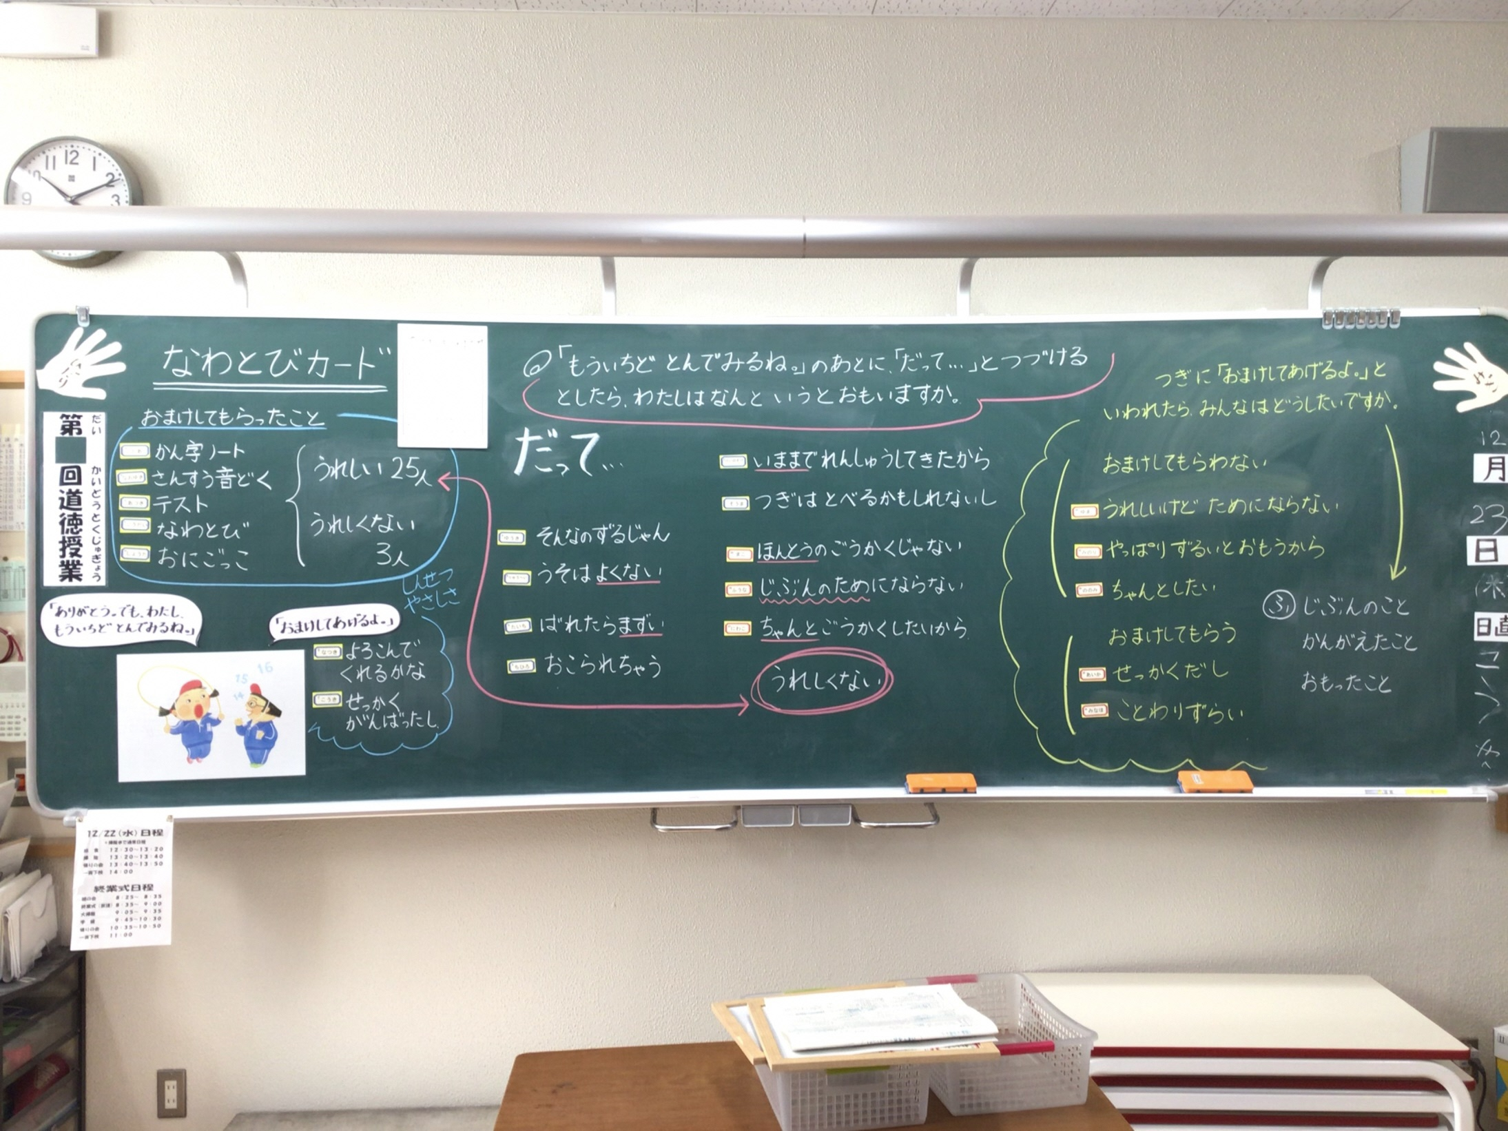
手立てと支援 | ・導入では、大目に見てもらったときのことを思い出させることで、「わたし」に自己を投影し、考えをもちやすくする。  ・「おまけしてもらったらうれしい」と意見が出ることにより、中心発問では、目先の利益にとらわれず、自分に正直でいることのよさを出させたい。  ・ともみの気持ちを考えさせることにより、多面的・多角的な見方ができるようにする。 | ・「もういちどとんでみるね。」の続きの言葉を考えさせることで、自分に対して正直であることの難しさや、それまでの葛藤があることに気づかせ、多面的・多角的な見方ができるようにする。  ・ノートに自分の意見を書き、発表した後に、フリートークを取り入れることで、多様な意見に触れさせるとともに、出し合った意見について考えを深めさせる。  ・なわとびカードを見せ、合格したときの気持ちを考えさせることで、ねらいとする価値に、よりせまっていけるようにする。 | ・これからのことを問うことで、自己の生き方についての考えを深められるようにする。  ・どんな選択をしたとしても、自分やほかの誰かが気持ちよく過ごせることが大切だと伝えることで、自分の意見に自信をもたせる。

